QFLP试点企业的投资架构及设立指南

单位：上海英斯律师事务所
作者：黄泽雁

为进一步优化外商投资环境，加大吸引外商投资力度，鼓励和引导合格境外有限合伙人（QFLP）促进深圳市股权投资、创业投资基金市场发展，提升金融双向开放水平， 2024年1月5日，深圳市地方金融监督管理局发布了《深圳市合格境外有限合伙人试点办法》（深金监规〔2024〕1号）（简称“《试点办法》”）。《试点办法》一方面主要优化调整试点名称及登记备案要求、明确支持前海、河套区域试点工作、开展试点基金总量管理；另一方面，进一步拓宽试点基金投资范围以及便利化申请流程；此外，还明确试点基金托管要求。
结合此前上海发布的《关于进一步促进上海股权投资行业高质量发展的若干措施》（沪府办规〔2023〕29号）、深圳发布的《试点办法》等政策文件中对QFLP的限制来看，QFLP的政策约束正在逐步放宽。从QFLP的顶层设计到各地的具体试点政策，企业在不断优化的营商环境中，越来越多的QFLP基金也在从设立到退出的全流程中持续享受着试点政策带来的便利。
- 试点政策发布背景
2008年金融危机之后，中国市场的投资机会增加，境外资本投资中国市场的热情高涨。由于外商股权投资受到外汇监管的诸多限制，上海、北京、重庆等地为了引进外资相继推出了试点QFLP政策，以申请结汇额度的方式打通资金入境通道。另外，在2018年之后，随着我国外汇形势的逐步稳定以及国内对于股权资本需求的增加，法律法规和政策对境外投资约束逐渐放宽。2019年3月通过的《外商投资法》明确准入负面清单以外的领域按照内外资一致的原则管理。同年，国家外汇管理局发布了《关于进一步促进跨境贸易投资便利化的通知》（28号文），取消非投资性外商投资企业境内股权投资的限制，进一步优化了外商投资的大环境。随着外汇管制的放松，多地接连发布QFLP的试点政策及实施细则。2023年，QFP试点区域呈现井喷式增长的态势，目前已有近100个试点地区实施了当地的试点政策，包括北京、上海、天津、重庆、湖南、扬州、昆明、南京、连云港、新疆、广州、深圳、青岛、珠海、厦门、贵州、广西南宁自留区、苏州工业园区、昆山、无锡、常州、扬州、南通、福建平潭、沈阳、海南、河北雄安新区、嘉善、桐乡、平湖等地。
2023年8月，国务院印发《关于进一步优化外商投资环境加大吸引外商投资力度的意见》（国发〔2023〕11号），提出“深入实施合格境外有限合伙人（QFLP）境内投资试点，建立健全QFLP外汇管理便利化制度，支持以所募的境外人民币直接开展境内相关投资。”这是继各试点地区推行 QFLP 业务之后，国务院在中央政府层面鼓励推广 QFLP 业务的积极信号，并且还特别提及了支持 RQFLP（即 “支持以所募的境外人民币直接开展境内相关投资” ）。
2024年3月19日，国务院办公厅发布《扎实推进高水平对外开放更大力度吸引和利用外资行动方案》（国办发〔2024〕9号），表示将扩大市场准入，提高外商投资自由化水平，深入实施合格境外有限合伙人境内投资试点，具体包括扩大合格境外有限合伙人试点范围，规范合格境外有限合伙人管理企业及基金在注册资本、股东等方面的要求，拓宽基金可以投资的范围；此外还将完善私募投资基金服务业务管理办法，鼓励外商投资设立私募基金并依法开展各类投资活动。
以今年初发布的《试点办法》为例，相较于此前发布的《深圳市外商投资股权投资企业试点办法》（现已失效），有较多修订亮点，主要包括以下几个方面：
一是优化调整试点名称及登记备案要求。将QFLP试点中文名称由“外商投资股权投资企业试点”调整为“合格境外有限合伙人试点”，并且明确规定
“试点基金以非公开方式向境内合格投资者募集资金应符合中国证券监督管理委员会、中国证券投资基金业协会关于私募投资基金有关要求”。
二是明确支持前海、河套区域试点工作。鼓励前海有序探索深港私募通机制，制定面向香港投资者的配套工作指引，实施更高水平、更深层次跨境股权投资便利化试点，联动发展打造前海深港风投创投集聚区，服务粤港澳大湾区国际科创中心建设，优先支持在香港有限合伙基金制度安排下注册的私募股权基金获得合格境外有限合伙人试点资格；推进河套深港科技创新合作区参与QFLP试点工作。此前，2022 年9月，深圳市前海管理局和香港政府财经事务及库务局联合发布了《关于支持前海深港风投创投联动发展的十八条措施》，其中包含多项涉及 QFLP 的政策性规定，例如“推进香港LPF 与前海 QFLP 试点规则衔接、机制对接”。2023年8月，国务院印发《河套深港科技创新合作区深圳园区发展规划》(国发(2023〕12号)，提出“支持内地和香港创投资本共同设立创投基金，打造面向两种资源、两个市场的创投基金集聚地，发挥人民币国际投贷基金优势，探索组建河套深港科技创新合作区跨境双币早期母基金和系列专业子基金,投资粤港澳大湾区科创企业。” 此次《试点办法》积极响应国务院的政策号召，明确表示将推进河套区域QDLP的试点工作，河套QFLP试点的正式落必将成为粤港澳大湾区的又一瞩目亮点。
三是明确开展试点基金总量管理。即符合条件的试点基金管理企业可在总量内发起设立一支或多支试点基金，灵活调剂单支试点基金规模。近年来，北京、上海、海南（仅洋浦试点）等QFLP活跃地区已逐步采取了试点基金余额管理模式。以深圳前海为例，2023年2月17日发布的《中国人民银行
银保监会 证监会 外汇局 广东省人民政府关于金融支持前海深港现代服务业合作区全面深化改革开放的意见》（（银发〔2023〕42号）率先在深圳前海合作区开展了总量管理试行模式，且于当年年底取得了良好的试点效果，信银（深圳）股权投资基金管理有限公司、集友私募股权投资基金管理（深圳）有限公司、惠理股权投资管理（深圳）有限公司等3家前海港资QFLP管理企业新获总量管理试点额度合计9亿美元。此次《试点办法》推广前海先试先行经验，在全市范围内推行“总量管理”模式，允许试点基金管理企业在获批总额度范围内设立一支或多支基金，进而自主配置与调剂单支试点基金规模，提高了试点基金管理企业投资的灵活性与便捷性。
四是进一步拓宽试点基金投资范围。试点基金投资范围增加了不良资产投资及法律法规允许的其他业务；并允许试点基金可采用基金中基金（FOF）形式运作，进而可参与投资在中国证券投资基金业协会（简称“中基协”）备案的不动产私募投资基金，进一步拓宽投资范围、加大试点吸引力。
五是进一步便利化申请流程。坚持“即申报、即受理、即审核”，采取“线上+线下”联合会商机制，全流程不超过10个工作日。
六是明确试点基金托管要求。明确要求相应主体按时完成信息报送、不合规主体进行公示。
- QFLP基金的试点情况
2011年上海首先发布实施了QFLP试点政策，开启了QFLP试点先河，2013年上海率先启动QDLP试点，十年来吸引了大量国际资管巨头（包括凯雷复星、黑石投资、KKR、德同、汉领资本等企业）在沪落地。至2023年末，共计90家境内外知名投资机构参与上海QFLP试点，累计试点规模约186亿美元。
2012年，深圳出台了《关于本市开展外商投资股权投资企业试点工作的暂行办法》，正式启动合格境外有限合伙人试点工作。2017年、2021年合2024年，深圳先后三次进行修订。据深圳市地方金融监督管理局提供的数据显示，截至2023年底，深圳通过QFLP试点管理企业超200家，发起QFLP基金62家。
2019和2020年，珠海通过QFLP试点企业引进的外资占全市吸引外资总额的30.12%，同时珠海为了吸引澳门资金，为澳门企业设立专门绿色通道机制，优先审批澳门企业申请的QFLP试点资格。2021年，《珠海市外商投资股权投资类企业试点办法》正式实施，通过“三放宽、两增加、一强化”，进一步优化原有试点政策，大幅放宽了试点准入门槛，以及试点企业组织架构要求，以吸引和培育更多符合条件的境外投资人和境外资金在珠海聚集。截至2023年9月底，47家QFLP试点企业和4家QDLP试点企业相继落地珠海，资金规模超过600亿元。
- QFLP试点企业投资结构
QFLP（Qualified Foreign Limited Partnership），即外商投资股权投资企业试点，是指由外国企业或个人参与投资设立的，以非公开方式向境外投资者募集资金，为投资者的利益、投资于国内非公开交易的企业股权的企业。QFLP指的是合格境外有限合伙人，其本质上是私募基金，QFLP试点管理企业和QFLP基金等同于私募基金管理人和私募基金。参与QFLP试点的境外机构需要首先在境内设立一个QFLP管理企业（作为基金管理人），再由QFLP管理企业设立或管理QFLP基金。
随着QFLP试点政策的更新完善，QFLP基金架构不仅包含传统的“外资管外资”模式，还扩展了“外资管内资”和“内资管外资”等两种模式，多地均允许三种模式的实施（深圳、青岛、珠海、苏州、海南、广西、雄安），天津、重庆和广州等地暂不支持“内资管外资”的模式。QFLP管理企业和QFLP基金的类型可以分为公司制、合伙制和契约制三种。一般QFLP管理企业采用公司制类型，而QFLP基金采用合伙制，基于此，构建了三种架构类型以供参考。
1. “外资管外资”由境外股东参与设立的基金管理人负责发起设立或管理境外资本参与的QFLP基金。
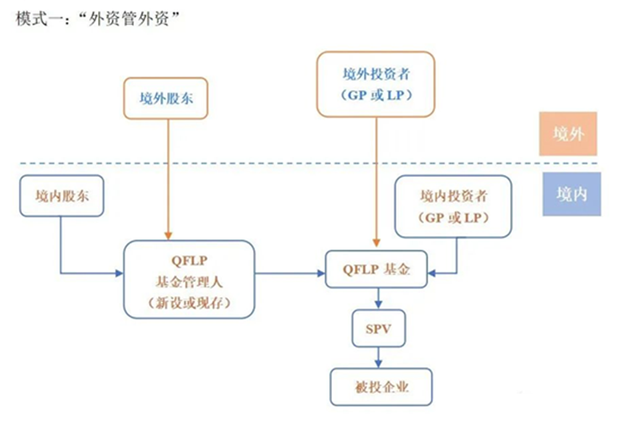
2. “外资管内资”
由境外股东参与设立的基金管理人负责发起设立或管理完全由境内资本参与的QFLP基金。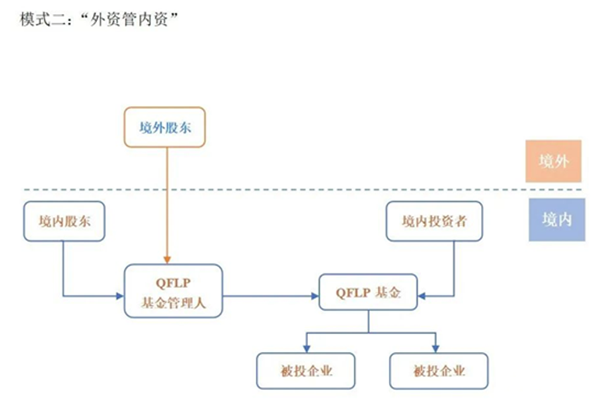
3. “内资管外资”
由内资参与设立基金管理人，后设立或管理由外资参与的QFLP基金。
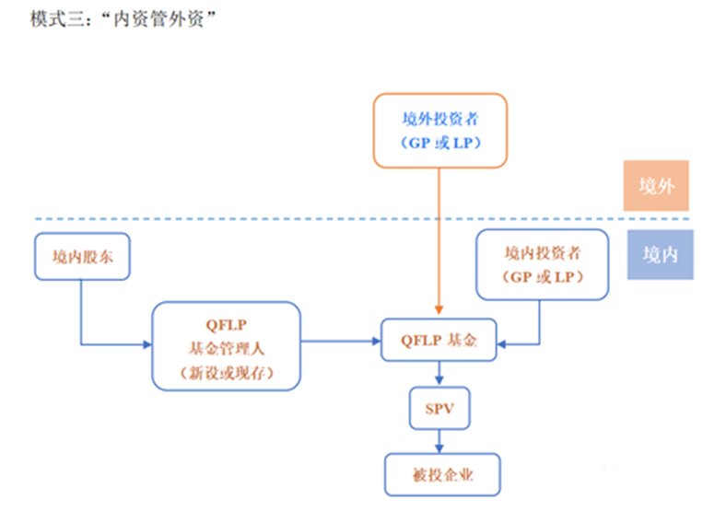
当前，上海、北京、深圳、珠海、南京、福州等地均允许采用灵活的基金管理架构，比如上海、北京、深圳、南京的QFLP基金均可以作为母基金（FOF）投资于其他境内私募股权、创投基金。在架构设计方面，深圳和珠海的政策也允许双普通合伙人（双GP）架构、允许管理人和GP分离等设计，实际操作中可以根据要求灵活的进行层级和结构的调整。
- 监管部门和办理流程
作为境外资本参与设立的私募基金管理企业或私募基金，QFLP试点企业既受中基协及私募相关政策的约束，也因其外资和金融背景而受市金融办、发改委、外汇管理局和市场监督管理局等多个部门的监管。目前多由市金融办牵头的工作小组采取“一站式审批”的模式，负责审批试点资格。
根据各地出具的相关政策，QFLP基金和管理人的设立及监管流程基本上可以分为：1. 试点申请（涉及到试点资格的申请，一般向市金融办提交材料）；2. 试点管理（涉及到取得试点资格后向工商登记、中基协登记和备案等）；3. 外汇管理（办理外汇登记、开立外汇账户等）；4. 试点运作以及监督管理（监管部门以审查业务报告等方式监督企业合规运营）。
以上办理流程应当注意：1. 申请QFLP管理企业试点资格及QFLP基金试点资格的，应当同时向主管部门提交申请材料，以节省申请时间。2. 取得试点资格后，均需要在一定时间内向中基协申请登记和备案。若超出时限，主管部门将有权取消试点资格。3. 如果QFLP基金属于创业投资企业，还应根据《创业投资企业管理暂行办法》第三条的规定在发展改革部门完成创业投资企业备案。4. 各地政策均明确要求QFLP管理企业的注册地应在当地。但是也有例外，即“内资管外资”模式下的QFLP管理企业则可以不注册在当地、但QFLP基金应注册在当地。
五、投资范围和退出方式
（一）投资范围
多地均要求QFLP基金应当投资于非上市企业的股权，除此之外，北京、深圳、珠海、广西等地将投资范围扩大到上市公司非公开发行和交易的普通股、优先股、债转股、可转债、夹层投资、私募债、不良资产、境内私募投资基金。2021年，深圳首次允许QFLP基金投资定向发行新股、大宗交易和协议转让等“一级半”市场。2022年国家发改委将“推动QFLP试点企业投资一级半定增市场”纳入“深圳综合改革试点首批授权事项典型经验和创新举措”之列，并向全国推广。
上海2021年发布的《关于加快推进上海全球资产管理中心建设的若干意见》明确了QFLP试点机构可投资境内非上市公司股权、上市公司定向增发和夹层基金、特殊资产、私募股权、创业投资基金等范围，也支持QDLP试点机构投资境外私募基金和非上市企业债权、证券市场、大宗商品、金融衍生品等领域。
目前上海是QFLP投资范围最宽松的地区。目前，上海、海南的QFLP政策设定了QFLP基金的投资禁止范围，但是多数地区（如深圳、珠海、广州、雄安、厦门、福建平潭、苏州等地）政策并没有对QFLP基金的投资范围设定禁止清单。珠海、广州、雄安、厦门、福州、苏州需要满足外商投资准入负面清单的要求，负面清单禁止投资的领域不得进行投资；外商投资准入负面清单以外的领域，按照内外资一致的原则实施管理。
（二）退出方式
QFLP基金的退出方式大致包括股权转让、减资、清算、股权回购、境内外上市等几种。目前深圳、珠海、苏州、河南、雄安、广西南宁、陕西自贸区、福州自贸区等地均明确了具体的退出方式。深圳的政策明确，QFLP试点企业可采取股权转让、减资、清算等方式退出被投资企业，并按照《公司法》和《合伙企业法》等相关规定进行利润分配、减资和解散清算。珠海、苏州、雄安和陕西自贸区的试点政策亦允许与被投资企业签订股权回购协议，由被投资企业回购股权的方式退出。广西南宁、福州自贸区的政策则允许将基金份额转移给其他合格投资者的方式退出。
目前QFLP基金多采用合伙制，合伙制QFLP企业相较于一般的外商投资企业（即FDI）仍然具有一定优势（如一般外商投资企业需要有利润才能进行分红、退出流程较为复杂、投资范围较窄、资金汇出渠道不畅、结汇人民币使用不够便利等）；在退出方面合伙制的操作也更具有灵活性。按照合伙协议的约定或者经全体合伙人决定对QFLP基金减资或解散，不需要进行繁琐的公司减资和清算程序。
六、外汇管理
QFLP试点企业获得资格准入后，在额度审批、资本汇入、结汇投资、利润汇出、清算退出等多个环节均受到外汇管理部门的严格监管。试点企业将境外募集资金汇入境内或将投资收益汇出境外，以及开展基金投资业务活动，均应当遵守外汇管理相关规定，办理外汇登记、账户开立、资金汇兑、信息报送等事宜。
2014年7月15日，国家外管局下发了《国家外汇管理局关于在部分地区开展外商投资企业外汇资本金结汇管理方式改革试点有关问题的通知》（「2014」36号文），及之后的《国家外汇管理局关于改革外商投资企业外汇资本金结汇管理方式的通知》（「2015」19号文）和《关于改革和规范资本项目结汇管理政策的通知》（「2016」16号）均明确了便利外商投资企业利用结汇资金开展境内股权投资的规定，突破了2008年142号文规定的外资结汇资金不得进行境内股权投资的规定。目前的外汇政策一方面允许外商投资企业在真实合规投资的前提下，直接将境外投入的外汇资本金结汇后划入被投资项目企业的账户，不需要考虑换汇额度，也不需要按支付结汇制度下向银行申请结汇的问题。另一方面，外商投资企业外汇资本金实行意愿结汇，外商投资企业外汇资本金意愿结汇比例暂定为100%。
2019年国家外汇管理局发布了《关于进一步促进跨境贸易投资便利化的通知》，取消了取消非投资性外商投资企业资本金境内股权投资限制，进一步扩大了外资境内投资的主体范围。
2024年2月28日，国务院办公厅发布《扎实推进高水平对外开放更大力度吸引和利用外资行动方案》，加大金融支持力度，推进实施跨境贸易投资外汇管理便利化政策，持续提升外商投资企业外汇业务便利度。
结语：
目前，实践中多数QFLP的申请试点的审核时间、审核材料和审核程度方面仍然存在很多不确定性，但是结合国家发改委、外汇管理局等部门的政策更新以及各地区的QFLP试点政策，申请流程日趋简化、门槛逐步降低、投资范围逐步扩容、退出路径日趋灵活等已成为各地区试点政策的基本取向，《试点办法》首次规定通过线上方式受理QFLP申请材料，并要求材料齐备起10个工作日内完成联合会商，这一重大举措必将影响更多试点地区持续优化QFLP政策。

各类信息标签
主要服务国家或地区 | 中国香港、东南亚、北美、欧洲
产品专业类型 | □跨境诉讼  □国际商事调解和仲裁  R跨境投资并购  □国际证券资本市场  □国际贸易及海关  □国际税法  □海事海商、航运金融  □国际工程  □国际房地产开发  □国际知识产权：专利、商标、著作权、软件、域名、其他  □国际金融、保险业务  □跨境数据合规业务  □国际矿业、能源业务  □国际ESG法律服务  □国际劳动用工  □反倾销和反补贴、WTO业务  □反垄断、反不正当竞争  □进出口管制和经济制裁  □国家安全审查与地缘政治风险应对  □反腐败  □反洗钱、反恐怖主义融资  □跨境破产与债务重组  □跨境家族信托与财富传承
产品对应行业 | □农林牧渔业  □采矿业  □制造业  □建筑业  □批发零售业  □交通运输、仓储和物流服务业  □住宿和餐饮业  □信息传输、软件和信息技术服务业  R金融业（含资本市场服务）  □房地产业  □租赁和商务服务业  □科学研究和技术服务业  □节能环保清洁产业（含清洁生产、清洁能源）  □医疗卫生与健康服务  □文化、体育和娱乐业  □教育培训  □集成电路  □生物医药（创新药物、高端医疗器械、生物技术服务等）  □人工智能（智能芯片、智能软件、自动驾驶、具身智能等）  □电子信息  □生命健康  □汽车  □高端装备  □先进材料  □时尚消费品  □低空经济  □未来产业（光子芯片与器件、基因与细胞技术、类脑智能、新型海洋经济、氢能与储能等）  □游戏和电竞

